14 januari 2019

Bobby Korver

1683896

Educatieve Games Programmeren

Technisch Verslag

An Adventure to learn Hiragana

Inhoud

Technische aspecten 2

2D-Platformer Controls 2

Dialoog-Systeem 2

Klassendiagram 3

Testverslag 4

# Technische aspecten

In deze fase is er vooral gekeken naar het bekijken van de verschillende mogelijkheden in Unity en hoe daarmee verder gewerkt kan worden. Om het simpel te houden is daarom gekozen voor een 2D-platform spel aangezien 3D elementen er ingewikkeld uitzagen en ik zelf geen verstand heb met het gebruiken van 3D modellen voor zowel besturing en animatie. Voordat er met een 2D spel aan de slag konden, moest er dus eerst wat meer algemene kennis over Unity opgedaan worden.

## 2D-Platformer Controls

Nadat Unity een beetje te begrijpen was, werd er een begin gemaakt aan het 2D platformer element. Hiervoor is er gekeken naar verschillende tutorial op het internet. Hieruit is er een basis ontwerp ontstaan voor de bewegingen van de speler. Hierbij is er rekening gehouden met de collision van de speler met de tiles (blokjes waarop de speler loopt) en de besturing/input van de speler (instaat om te lopen, springen en te bukken gebaseerd op de input van de speler). De code hiervan staat beschreven in de PlayerMovement en CharacterController2D.

## Dialoog-Systeem

Omdat het leren van een alfabet prioriteit was in dit spel, wou ik in ieder geval een dialoog-systeem hebben. Dit zorgt ervoor data de speler dus in staat is om een dialoog te kunnen lezen tussen de speler en de npc (non-playable-characters) of objecten. Hierin kunnen tips, uitleg of dus de Japanse tekst als input worden meegegeven voor de speler. Hierover is ook een tutorial gevolgd op het internet met vele aanpassingen (aangezien het origineel alleen ervoor zorgde dat je tekst kreeg naarmate er op een button werd geklikt). Hiervoor zijn de volgende klassen gebruikt: Dialogue, DialogueHolder, DialogueTrigger en DialogueManager. Dialogue dient voor het indienen van een tekst met een naam (van degene die de dialoog uitvoert) en stuurt dat na de manager waarin alles geregeld wordt (zinnen laten verschijnen in de textbox).

# Klassendiagram

Hier een klein overzicht van de verschillende klassen van mijn code. Zoals te zien valt van links naar rechts zijn de eerste 2 klassen voor de besturing van het 2D-personage. Vervolgens de volgende 2 voor het dialoog systeem en ten slotte de laatste kolom voor het pauze scherm en de main menu.

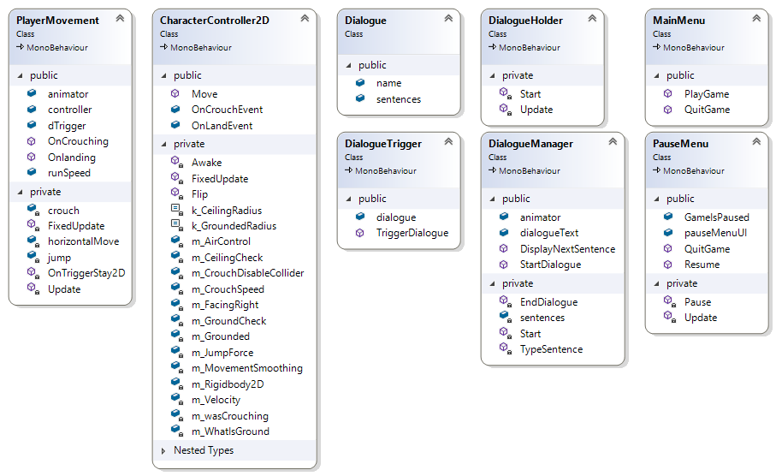

# Testverslag

Natuurlijk zijn er verschillende functionaliteiten getest tijdens het ontwikkelen van het spel. Per sprint zijn de geïmplementeerde onderdelen getest op een simpele basis van wat is er gemaakt, wat zou het moeten doen (inclusief de stappen) en indien fout, wat ging er fout.

|  |  |  |
| --- | --- | --- |
| Test | Doel | Resultaat |
| Het karakter moet instaat zijn om op de tiles te lopen en rond te springen | * Speler initieert het spel * Speler gaat naar het eerste level * Speler probeert rond te bewegen in de gemaakt spelwereld. | De karakter viel door de tiles heen. Hoogstwaarschijnlijk is er een fout gemaakt in de collisie tussen de speler en de tiles. |

|  |  |  |
| --- | --- | --- |
| Test | Doel | Resultaat |
| Het karakter moet instaat zijn om op de tiles te lopen en rond te springen | * Speler initieert het spel * Speler gaat naar het eerste level * Speler probeert rond te bewegen in de gemaakt spelwereld. | De karakter was in staat om rond te bewegen, soms was er wel een probleem dat het karakter vast bleef haken op de rand van een tile. Dit kwam waarschijnlijk door de ronde 2d collision box van het karakter. |

|  |  |  |
| --- | --- | --- |
| Test | Stappenplan | Resultaat |
| Pauzeert het spel als ik op de escape knop druk voor pauze? | * Speler initieert het spel * Speler gaat naar het eerste level * Speler drukt op de pauze knop (escape) | Het spel pauzeerde, maar het was onmogelijk om het spel te hervatten aangezien hij het hele spel pauzeerde en er geen input meer mogelijk was. |